2.2 - LA PERPETUACIÓN DE LA VIDA

LA REPRODUCCIÓN CELULAR

-En unicelulares, la división celular significa la reproducción del organismo.

-En pluricelulares, la división celular está relacionada con el crecimiento y la regeneración de células.

1. EL CICLO CELULAR

-Secuencia de procesos por los que pasa una célula desde que se origina por división de otra anterior hasta que se divide en dos células hijas.

División Crecimiento división crecimiento división
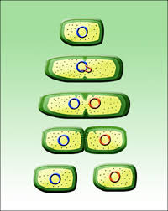
-En procariotas: crecimiento duplicación del ADN división celular 2 células hijas

-En eucariotas su duración es variable y se distinguen dos fases:

INTERFASE

DIVISIÓN CELULAR
MITOSIS CITOCINESIS

-El avance del ciclo celular a lo largo de sus diferentes etapas está controlado por puntos de control, en los cuales la célula comprueba que se den las condiciones necesarias antes del paso de una fase a la siguiente (ej. ADN totalmente replicado para comenzar la mitosis).

1.1. LA INTERFASE: Desde que se origina la célula (por una división anterior) hasta que empieza su división. Tres etapas:
G1: La célula originada crece y forma nuevos orgánulos. Realiza sus funciones normales. El ciclo puede detenerse aquí hasta la división de la célula o hasta su muerte.
S: Replicación del ADN (y del centrosoma) 2 copias del material genético.
G2: Crecimiento. Se forman las estructuras necesarias para la división.

1.2. LA DIVISIÓN CELULAR: MITOSIS CITOCINESIS
Se parte de una célula diploide - 2n: En el núcleo hay dos juegos de cromosomas, 1-2-3-4-5… 1’-2’-3’-4’-5’… Por ejemplo, las células humanas tienen 2n = 46 cromosomas, 23 pares, 2 juegos de 23 cromosomas cada uno, cada juego procedente de un progenitor.
Como se produjo la replicación del ADN en la fase S, cada cromosoma será doble, tendrá dos cromátidas.

A. MITOSIS: El ADN duplicado se reparte en dos núcleos iguales.

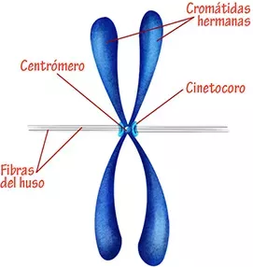
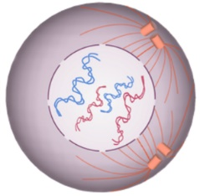
1. Profase: Cada centrosoma se desplaza hacia un polo de la célula y se forma entre ellos el huso acromático (en células vegetales, que no tienen centrosoma, el huso se forma a partir de unas regiones denominadas centros organizadores de microtúbulos). La cromatina (forma en que se encuentra el material genético en la célula) se empieza a condensar formando cromosomas, de dos cromátidas hermanas (una cada copia de ADN), unidas por el centrómero. La membrana nuclear se desorganiza. Los cromosomas se van condensando y desplazando hacia el ecuador de la célula empujados por las fibras del huso acromático a las que se unen por los cinetócoros (discos proteicos en el centrómero).
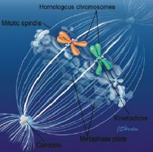
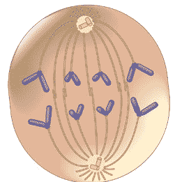
2. Metafase: Cromosomas en el grado máximo de condensación y situados en el plano ecuatorial de la célula, formando la placa ecuatorial.

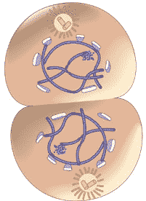
3. Anafase: Las fibras del huso se acortan, con lo que se separan las dos cromátidas hermanas de cada cromosoma y se desplazan hacia polos opuestos. Dos juegos idénticos de cromátidas (ahora cromosomas sencillos) se desplazan hacia polos opuestos.

4. Telofase: Un juego de cromátidas (cromosomas) en cada polo. Reversión de los procesos de la profase: descondensación de las cromátidas a cromatina, reorganización de la membrana nuclear a partir del retículo endoplasmático, desintegración del huso acromático. Al final, la célula tiene dos núcleos idénticos. Comienza la citocinesis.

B. CITOCINESIS: La célula se divide en dos, con un núcleo completo cada una.
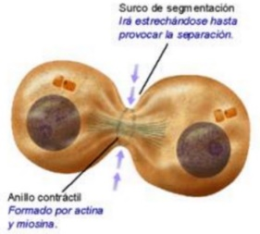
-Células animales: Se produce por estrangulamiento mediante un anillo contráctil situado bajo la membrana plasmática en la zona ecuatorial que, al contraerse, estrangula el citoplasma y acabará seccionando la célula en dos células hijas.
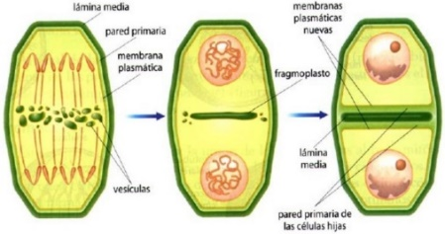
-Células vegetales: A partir de vesículas del Aparato de Golgi se forma, en la zona ecuatorial, un tabique, el fragmoplasto, que divide a la célula en dos.

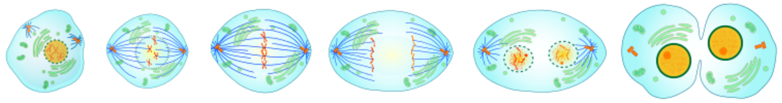
Prometafase

SIGNIFICADO BIOLÓGICO DE LA MITOSIS: Su objetivo es la replicación celular, generación de dos células genéticamente idénticas, necesaria para aumentar el número de células en pluricelulares -desarrollo del embrión a partir del cigoto, crecimiento, regeneración de tejidos- y para la reproducción de los eucariotas unicelulares.

2. LA MEIOSIS Y LA REPRODUCCIÓN SEXUAL

-Proceso de división celular especial de las células germinales por el que se forman células hijas con la mitad de los cromosomas y diferente información genética que las células de partida. Se forman por meiosis los gametos.
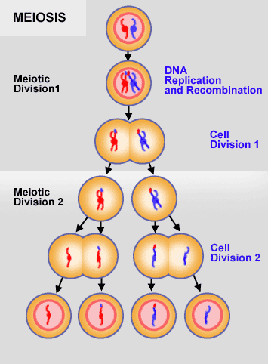
FASES DE LA MEIOSIS

-Se parte de una célula diploide (2n), con dos juegos de cromosomas – parejas de cromosomas homólogos.

-Hay dos divisiones celulares consecutivas: meiosis I o primera división meiótica (se separan los dos cromosomas homólogos de cada pareja en dos células, que serán haploides) y meiosis II o segunda división meiótica (se separan las dos cromátidas de cada cromosoma en dos células), sin duplicación de ADN entre ellas.

A. MEIOSIS I: Fase larga y compleja en la que ocurren tres fenómenos esenciales:
-Apareamiento de cromosomas homólogos.
-Recombinación genética (intercambio entre homólogos).
-Separación de cromosomas homólogos.

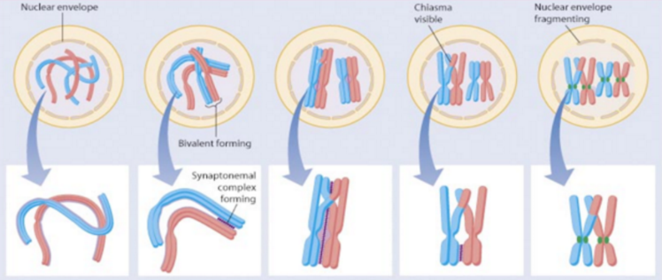
1. Profase I. Los cromosomas homólogos (cada par) se unen formando bivalentes o tétradas (4 cromátidas). Fase con 5 periodos, el más importante, paquiteno: Se produce, en distintos puntos del bivalente, el sobrecruzamiento: intercambio de segmentos de ADN entre cromosomas homólogos el resultado es la recombinación genética del material hereditario: los cromosomas son ahora diferentes a los originales.
http://recursos.cnice.mec.es/biosfera/alumno/4ESO/genetica1/imagenes/meiosis/recombinacion.gif

Aquí se detiene la meiosis en la formación de los óvulos humanos, en el 7º mes del feto, para continuar en cada óvulo en el momento de la futura ovulación.

2. Metafase I

-Bivalentes en la placa ecuatorial, unidos a las fibras del huso acromático.

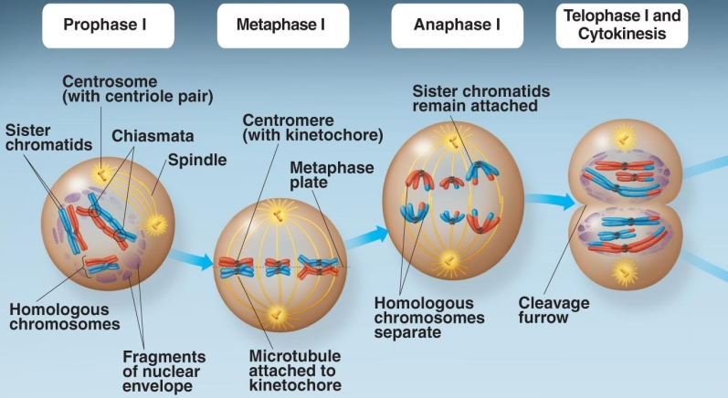
3. Anafase I

-Se separan los cromosomas homólogos (de cada bivalente) y cada uno migra, al azar, hacia un polo.

4. Telofase I

-Cada uno de los cromosomas homólogos, formados por dos cromátidas, se encuentra en uno de los polos, de forma que en estos hay un juego haploide completo con la mitad de los cromosomas que en el núcleo original.

-El resultado de la meiosis I son dos células haploides (n), con un solo juego de cromosomas de dos cromátidas cada uno.

B. MEIOSIS II: Fase similar a la mitosis en la que cada cromátida de cada cromosoma (ahora diferentes por la recombinación genética) migra hacia un polo, resultando dos células hijas haploides de cada célula resultante de la meiosis I.

1. Profase II

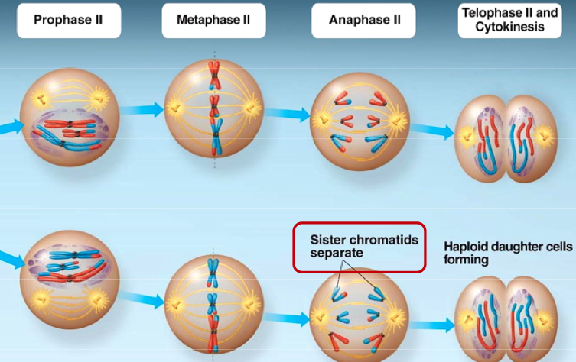
-Se desorganiza la membrana nuclear (que se había formado) y se forma de nuevo el huso (que se había desorganizado).

2. Metafase II

-Cromosomas en la placa ecuatorial.

3. Anafase II

-Las cromátidas hermanas se separan y se desplazan hacia polos opuestos, como en la mitosis.

4. Telofase II

-Los cromosomas se descondensan a cromatina. Se reorganiza la membrana nuclear alrededor de cada juego cromosómico y desaparece el huso.

5. Citocinesis

-Se obtienen cuatro células hijas con la mitad de cromosomas que la célula inicial y con diferente información genética.
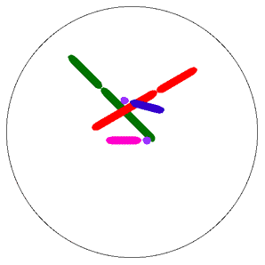
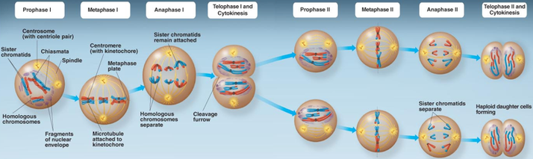
SIGNIFICADO BIOLÓGICO DE LA MEIOSIS: Tiene importancia biológica en dos aspectos:
1. Reduce el número de cromosomas a la mitad, para recuperarlo en la fecundación (y que no se duplique).
2. Aumenta la variabilidad genética de las poblaciones, por efecto de la recombinación genética y de la separación aleatoria de los cromosomas homólogos.
Animación sobre la meiosis
3. LA MEIOSIS Y LOS CICLOS BIOLÓGICOS

EL CICLO VITAL

-Fases por las que pasa un ser vivo a lo largo de su vida. En pluricelulares presenta tres fases:

1. Fase unicelular - cigoto. Única célula diploide, originada por la fecundación y precursora de todas las demás por mitosis.

2. Fase de crecimiento y desarrollo. Desarrollo de las estructuras del organismo. Hasta que se adquieren las características de los adultos (reproducción).

3. Fase adulta o de madurez. Hasta la muerte. Incluye a la fase de reproducción.
Unicelular
Crecimiento y desarrollo
Madurez
Reproducción
Adulto

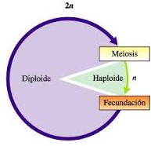
-La meiosis no siempre está ligada a la formación de los gametos, sino que puede suceder en diferentes momentos del ciclo de vida de los seres vivos. Por ello, se diferencian tres tipos de ciclos biológicos según el momento en el que ocurra la meiosis.

1. Ciclo diplonte: La mayor parte del ciclo de vida es la fase diploide. Las células del organismo son diploides -2n-, con dos juegos de cromosomas) y la fase haploide (n) se reduce a los gametos. La meiosis ocurre justo en el momento de la formación de los gametos. Mayoría de animales.
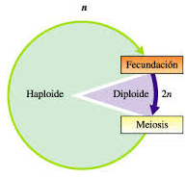
2. Ciclo haplonte: La mayor parte del ciclo de vida es la fase haploide porque la meiosis ocurre justo después de la fecundación, en el cigoto. Las células del organismo son haploides y la fase diploide se reduce al cigoto. Muchas algas y hongos.
Imágenes de asturnatura.com

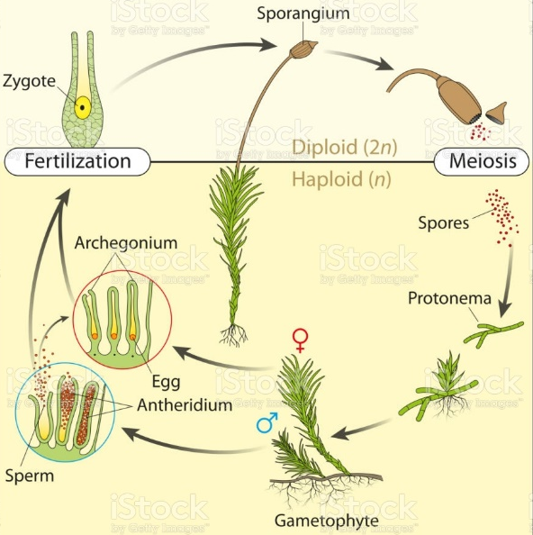
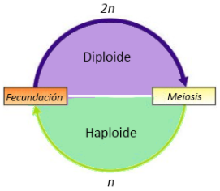
3. Ciclo diplohaplonte: El cigoto producto de la fecundación da lugar a un individuo diploide, el esporofito, que se reproduce por esporas generadas por meiosis. Cada espora dará lugar a un individuo haploide, el gametofito, que se reproduce por gametos generados por mitosis. Hay una alternancia de generaciones: un individuo diploide (esporofito) que se reproduce asexualmente dando un individuo haploide (gametofito), que se reproduce sexualmente y así sucesivamente. Plantas y muchas algas.

4. LA ESPECIALIZACIÓN CELULAR

4.1. ORGANISMOS UNICELULARES

Bacterias – Protozoos – Algunas algas – Algunos hongos

-Las células intercambian sustancias (nutrientes, desechos…) directamente con el medio externo.

-Algunos se unen formando colonias (células iguales e independientes). No hay diferenciación.

Deben vivir en medio acuoso
-Limitaciones
Tamaño limitado

4.2. ORGANISMOS PLURICELULARES

-El mayor tamaño hace necesaria la especialización celular, para dividir el trabajo, especialización que se alcanza mediante la diferenciación celular una célula adquiere una forma y estructura concreta para especializarse en una función determinada.

-Las células intercambian sustancias (nutrientes, desechos…) con el medio interno con el que están en contacto, medio cuyas condiciones deben mantenerse constantes mediante procesos que, en conjunto, reciben el nombre de homeostasis.
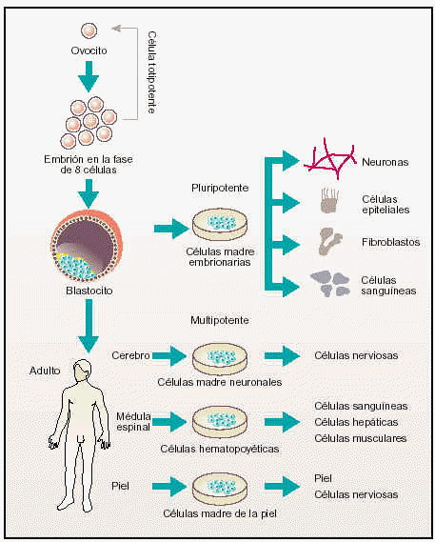
ósea
-Las células madre

-Son células no diferenciadas, no especializadas, que tienen la capacidad de dividirse por mitosis y de diferenciarse en uno o varios tipos de células especializadas.
·Totipotentes: Pueden dar lugar a todos los tipos de células y formar un organismo completo. Lo son el cigoto y las células de la mórula.
·Pluripotentes: Pueden dar lugar a todos los tipos de células, pero no formar un organismo completo. Se encuentran en etapas posteriores del embrión.
·Multipotentes: Pueden dar lugar a unos pocos tipos de células. Se encuentran en el adulto y se forman así las células de la sangre y las musculares.

4.3. FORMAS DE ORGANIZACIÓN PLURICELULAR

-Talo: Constituye el cuerpo de hongos y algas (y musgos). Células iguales sin formar tejidos (ni órganos).

-Cormo: Cuerpo de las plantas que tienen órganos (raíz, tallo, hojas).

-Tejido: Células iguales con la misma función. Nervioso, muscular, adiposo…

-Órgano: Tejidos distintos para una misma función. Músculo.

-Aparatos y sistemas: Órganos diferentes con una función general. Digestivo.

